Міністерство освіти і науки України

Львівський національний університет імені Івана Франка

Факультет прикладної математики та інформатики

Кафедра програмування

Звіт

до лабораторної роботи №5

з теми

**“Налаштування бездротової точки доступу. Вибір оптимального каналу з використанням inSSIDer”**

Підготував:

cтудент ПМІ-31

Процьків Назарій

Львів 2023

**Хід роботи**

1. Для виконання лабораторної роботи завантажив інсталятор **inSSIDer** та створив аккаунт для подальшої роботи.
2. Після успішного логування побачив у верхній частині таблицю з доступними Wi-Fi мережами та у нижній частині графічне подання спектрів використаних частот.

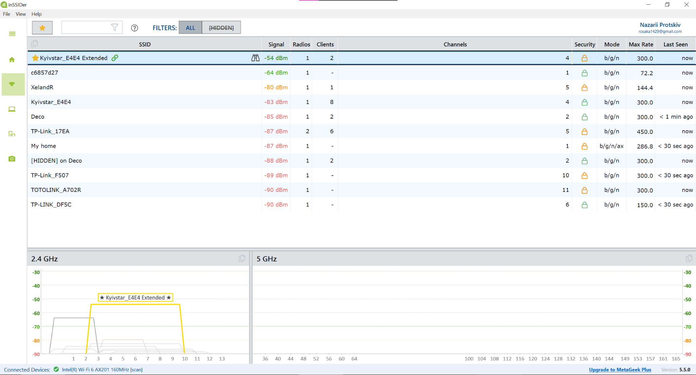

1. З використанням цієї інформації отримав відповіді на такі питання:
   1. Яка кількість робочих станцій приєднана до точки доступу: 2.
   2. На якому (яких) каналі (каналах) працює точка доступу: центральний канал широкої мережі – 4.
   3. Який протокол безпеки використовується: WPA2-Personal.
   4. Який тип протоколу Wi-Fi використовується: b/g/n.
2. Натиснувши на значок бінокля біля досліджуваної мережі, знайшов MAC-адресу:

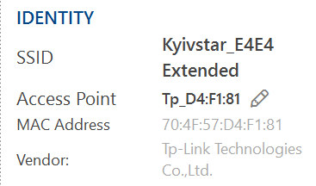

1. За допомогою MAC-адреси знайшов інформацію про виробника.

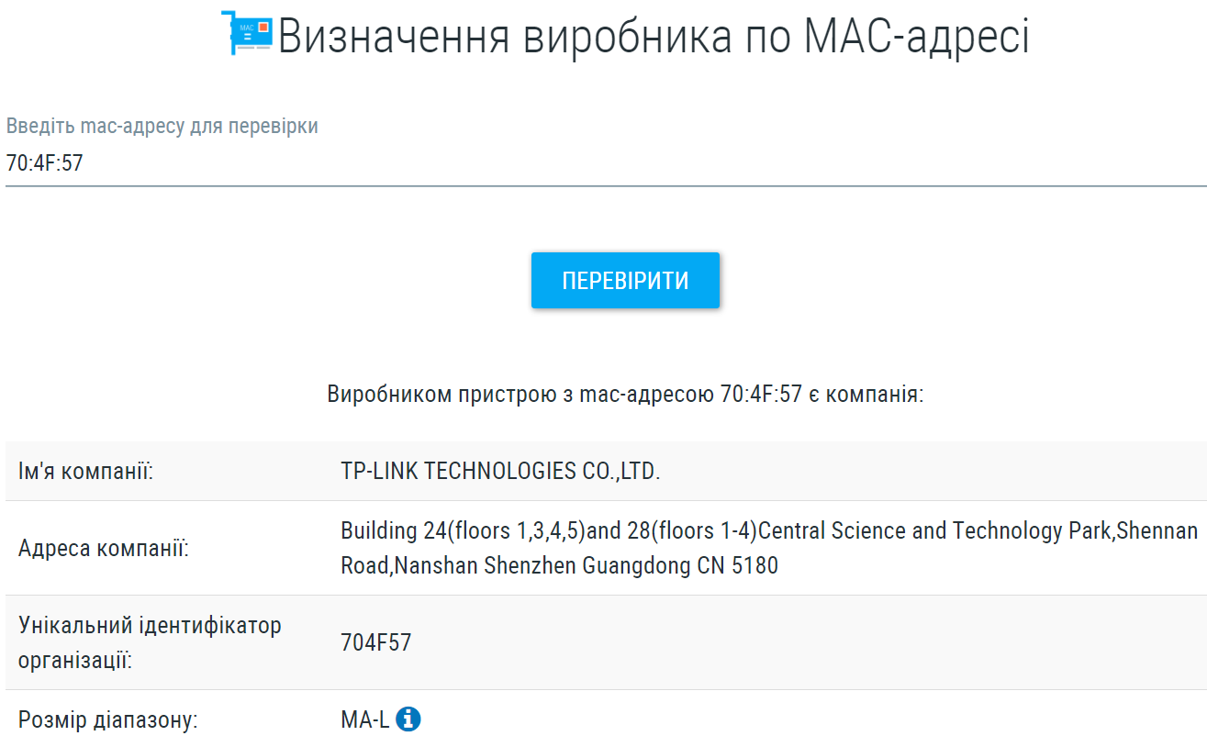

1. На момент виконання роботи було доступно 16 мереж, тож це можна вважати Wi-Fi-джунглями.
2. Інформація відсортована за каналами, на тому ж каналі, що працює досліджувана мережа, працює ще одна мережа.

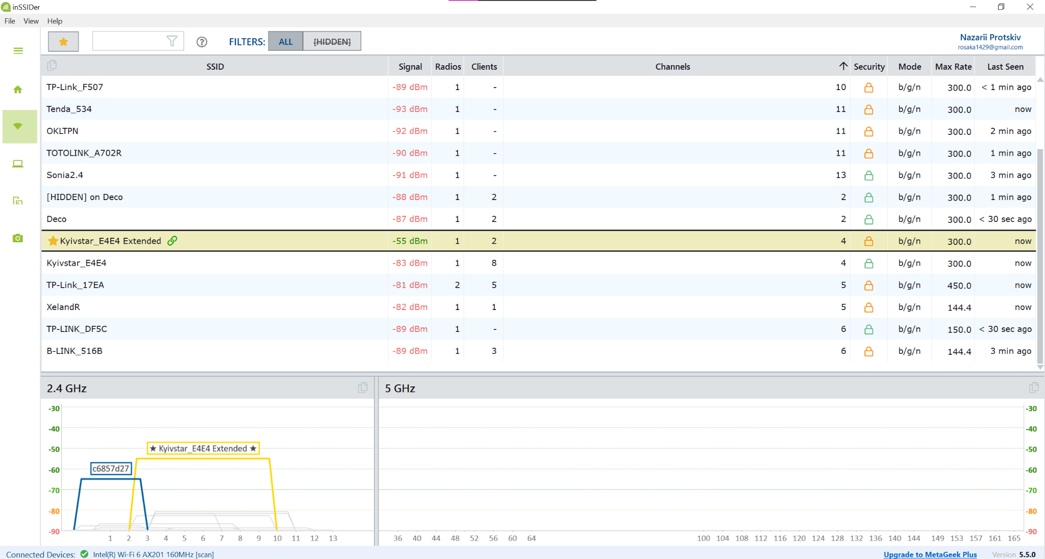

1. На 13 каналі працює тільки одна мережа:

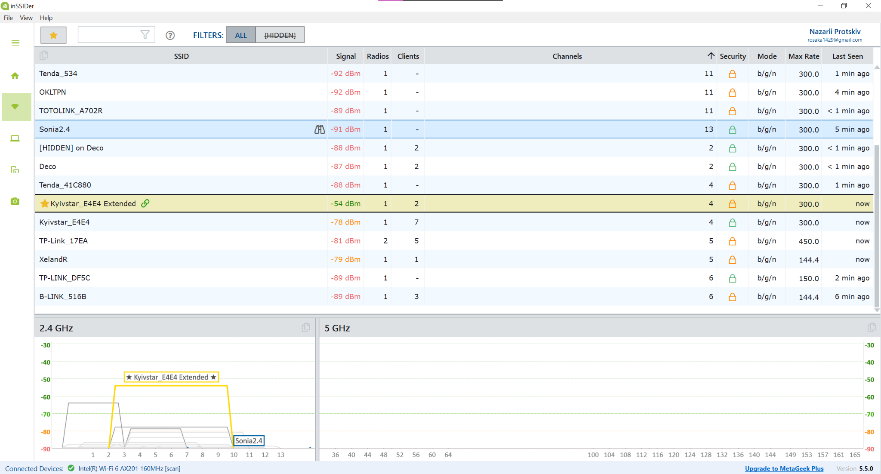

1. Результати тестування швидкості інтернету:

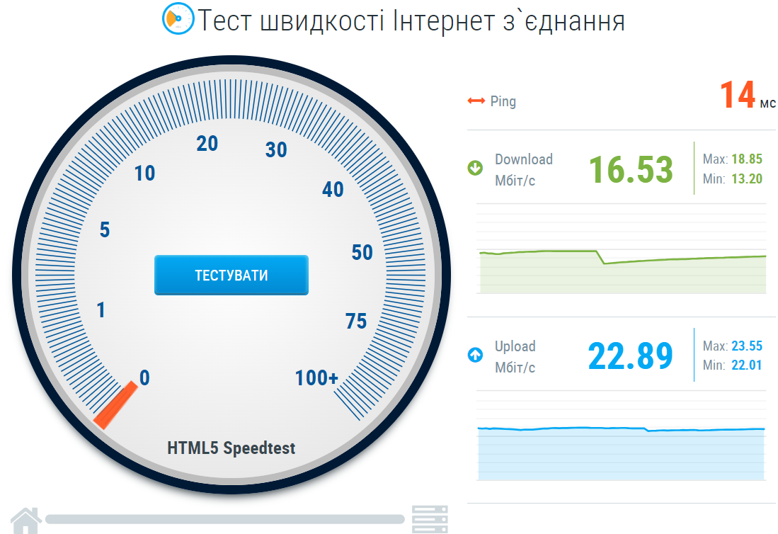

1. Відредагував налаштування бездротової мережі, а саме змінив поточний канал на 13й канал (канал з пункту 8), побачив, що у inSSIDer номер каналу також змінився.
2. Результати тестування швидкості після змін:

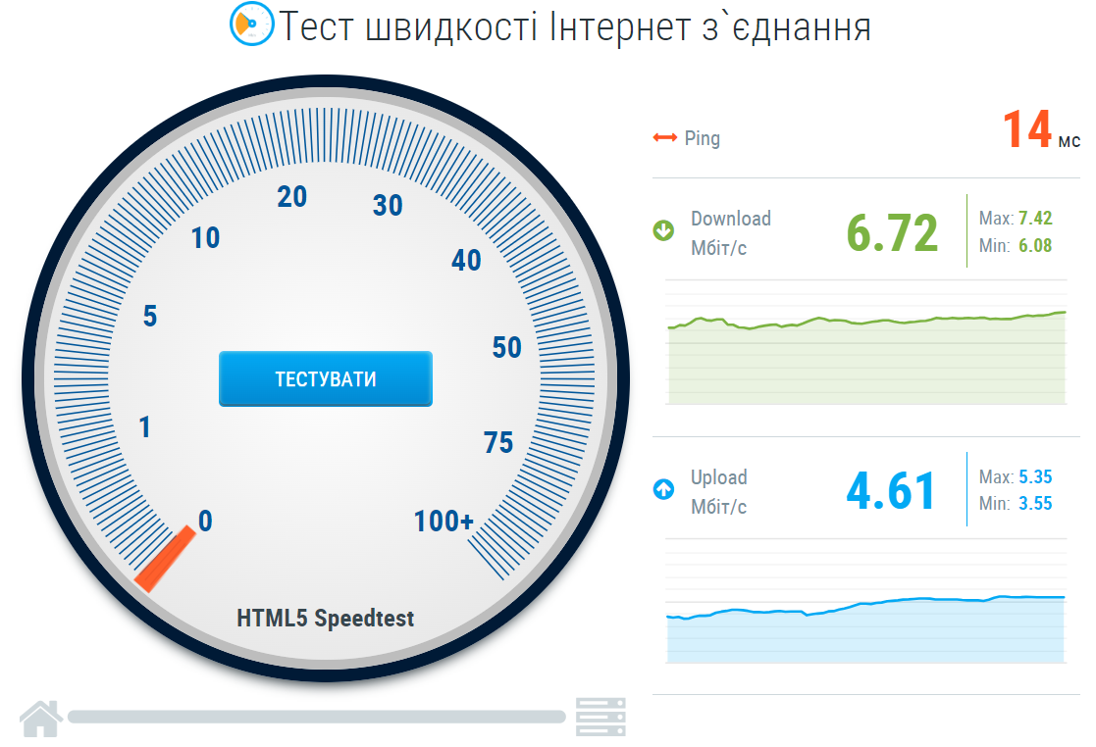

Тут видно зменшення значення, що характеризує параметр upload.

1. Повернув у налаштуваннях автоматичний вибір каналу.

**Висновок:** під час виконання цієї лабораторної роботи я ознайомився з програмним забезпеченням для аналізу бездротових мереж Wi-Fi inSSIDer та попрацював з налаштуванням бездротових мереж.